南方数码IHAP助手的设置说明

注：本文档若图片看不清楚请按住键盘“CRTL”键并滚动滚轮放大页面。

一、首先在往前系统登陆界面下载Ihap助手（下载前请先安装前三个必要组件，推荐使用谷歌浏览器或IE浏览器）。



二、下载完成后点击安装。

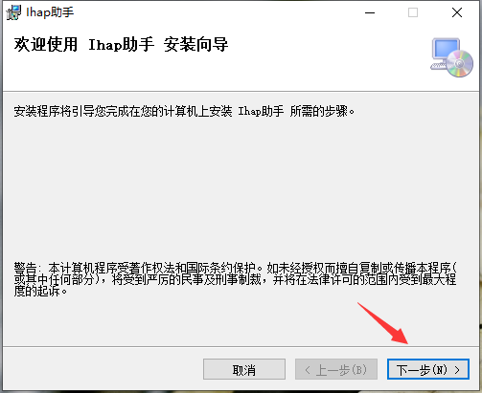

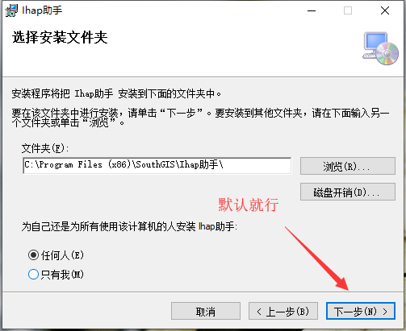

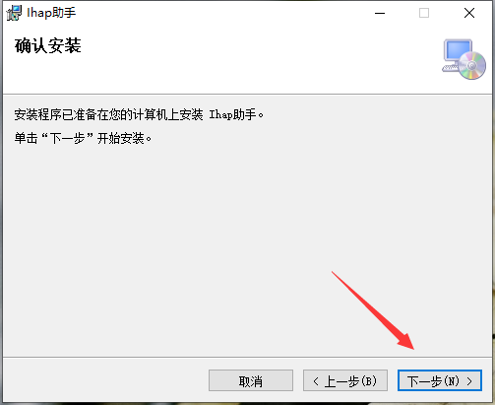

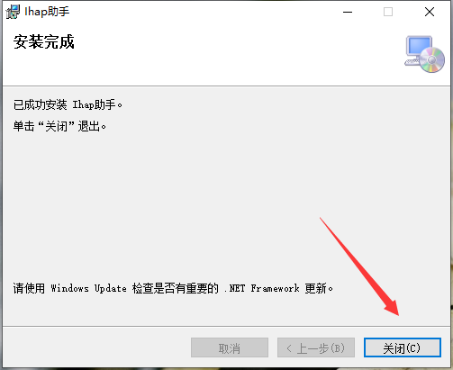

三、进入安装目录，给程序配上管理员身份。

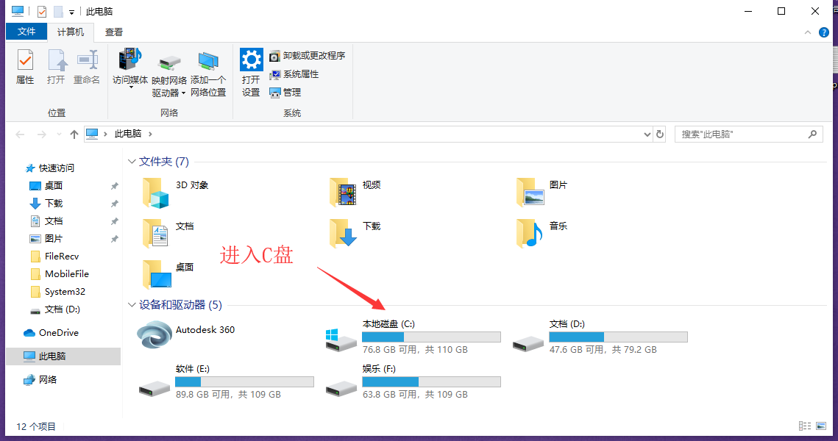

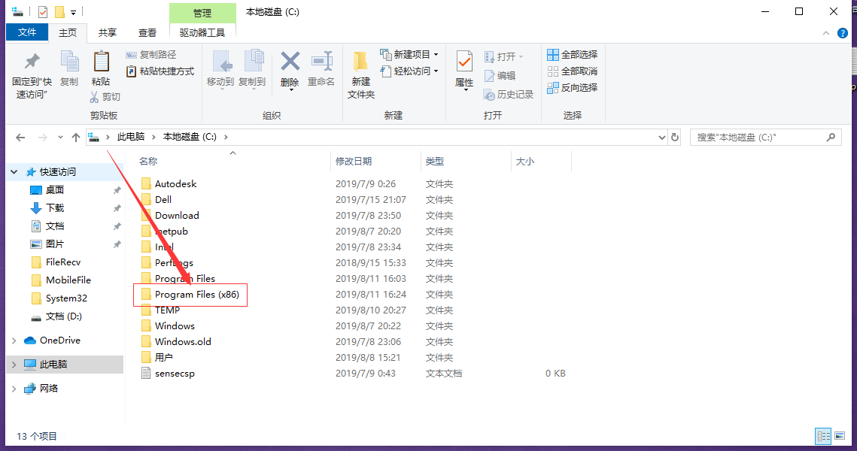

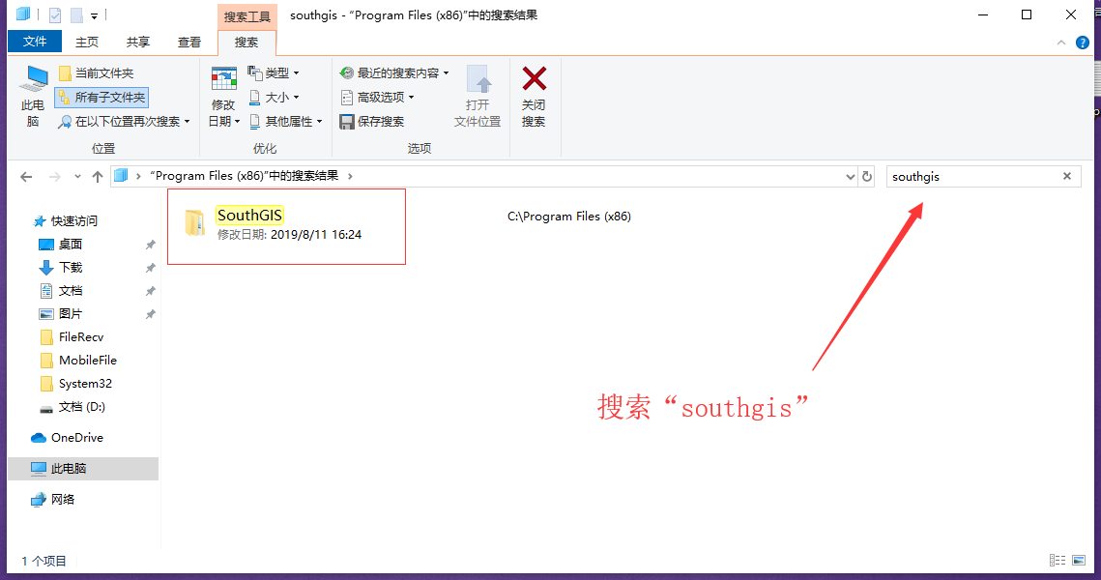

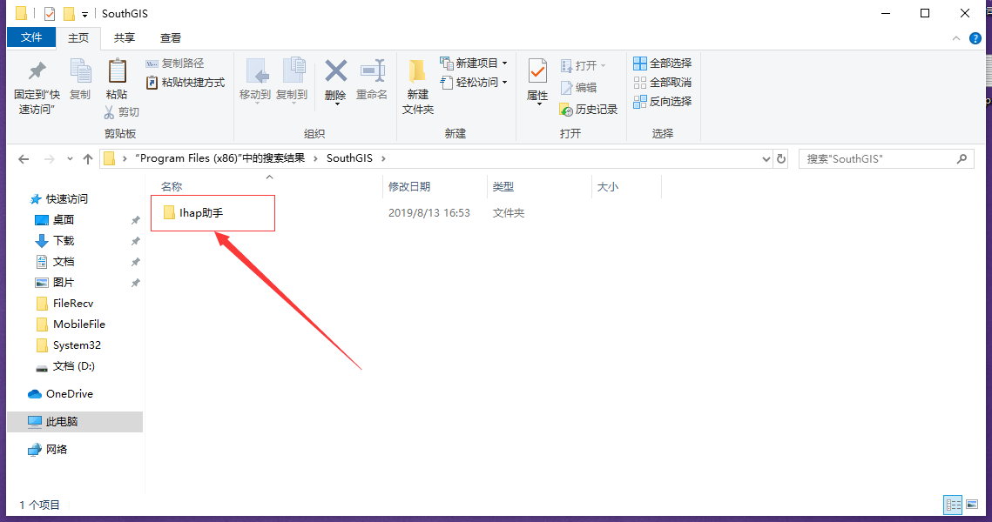

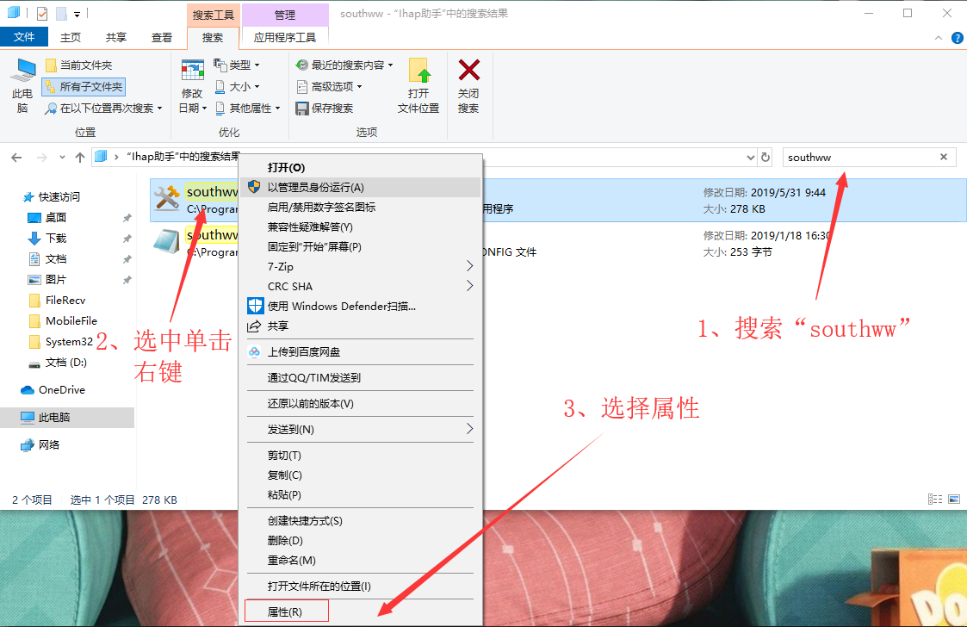

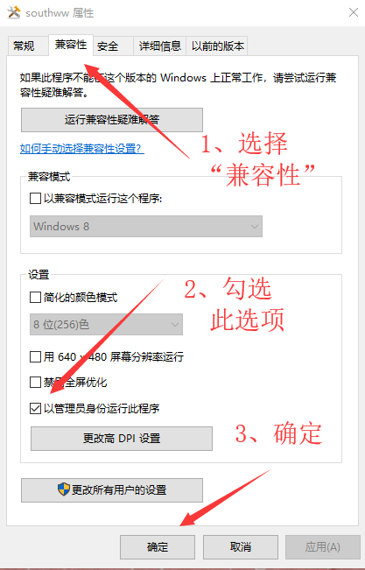

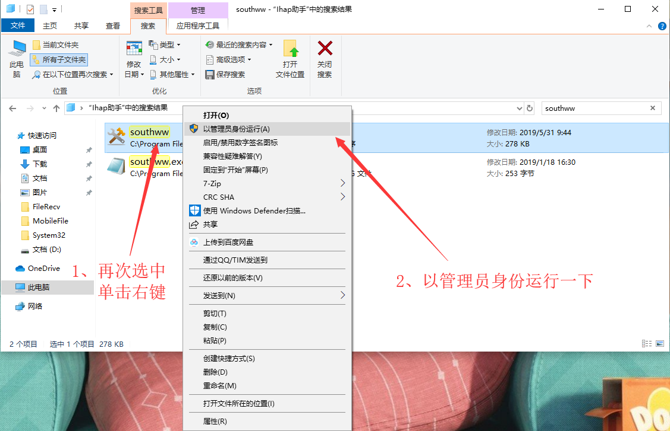

注：若是弹出IHAP助手界面请跳至第五步观看

四、若使用IE浏览器打开系统网址。（下面是谷歌浏览器说明）

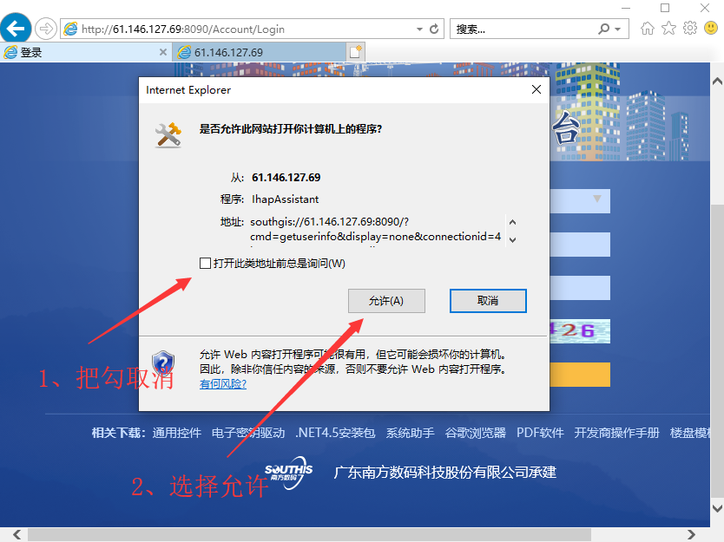

五、使用谷歌浏览器打开系统网址。

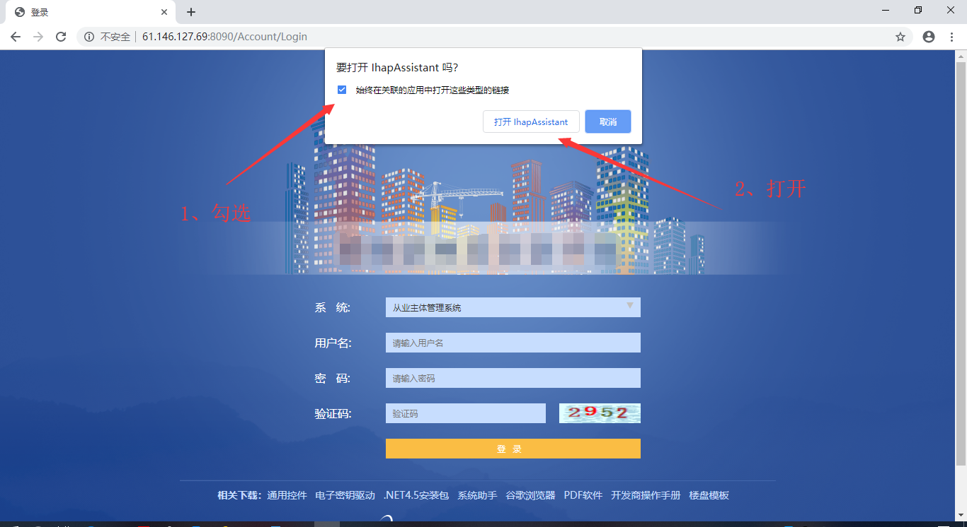

六、第一次运行要保存一下设置

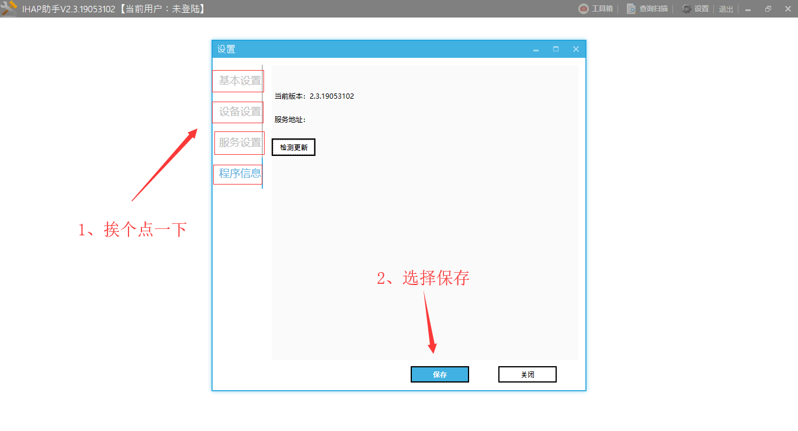

在设备设置里，如果没有或者没有列表中品牌的高拍仪，须在高拍仪中选择“通用摄像头”

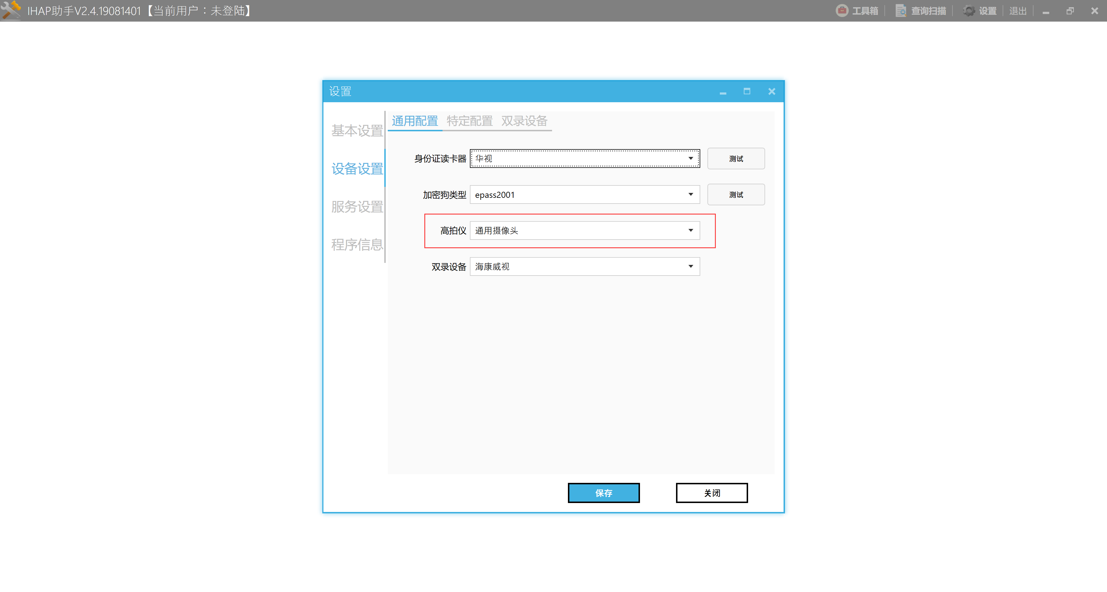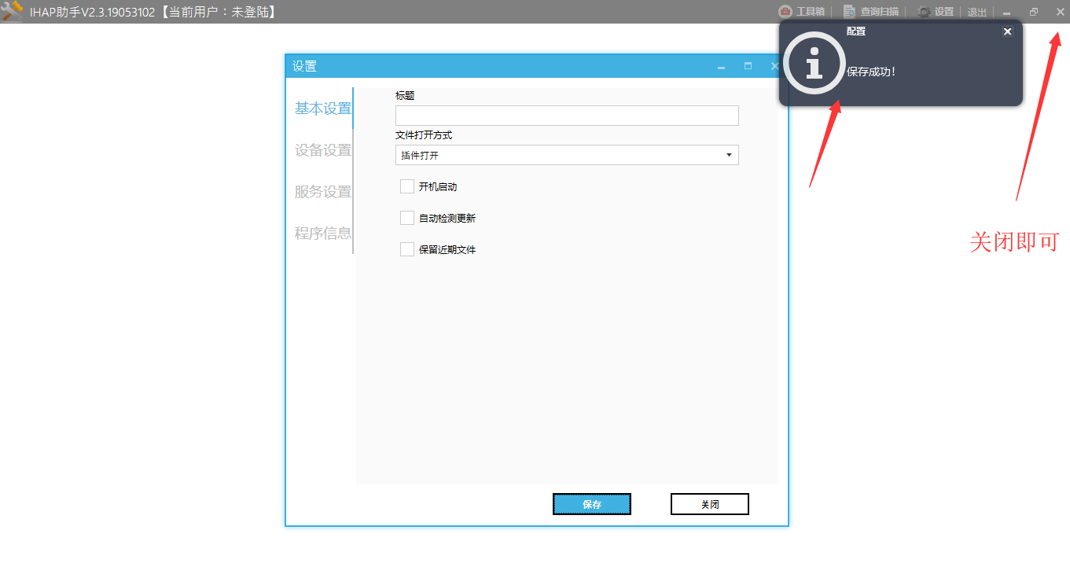

至此，IHAP助手已经正确设置了。